JIMENA PAOLA FALCO

Abogada Especialista en Derecho Penal, Genero y Justicia Restaurativa
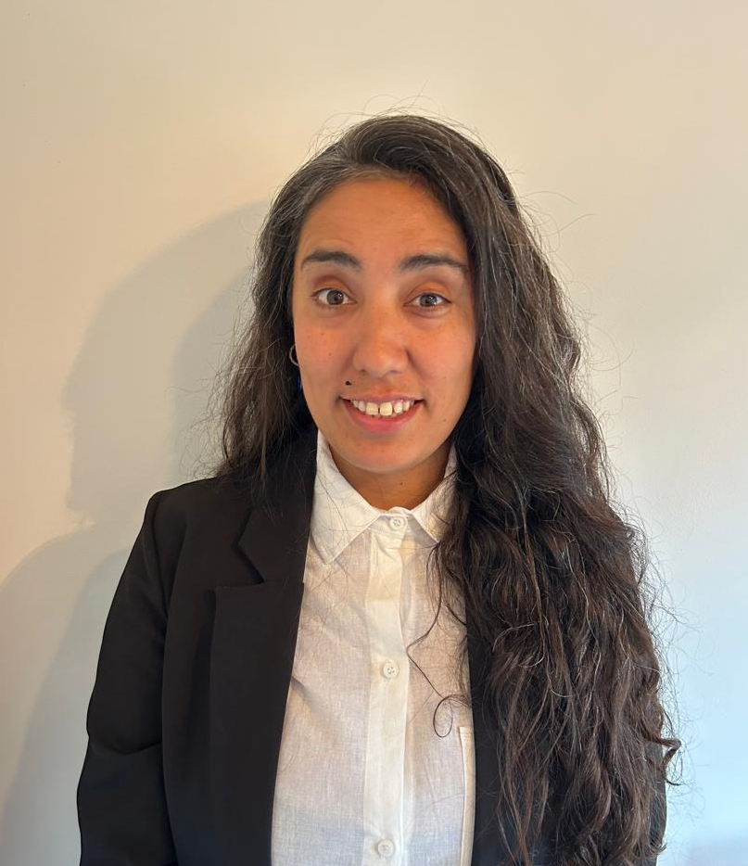
📍 Buenos Aires, Argentina |
📱 11-5101-6693
✉️ jimenafalco@gmail.com |

PERFIL PROFESIONAL
Abogada con trayectoria en el Ministerio Público de la Defensa de la Nación. Especialista en Derecho Penal, Ejecución Penal y Perspectiva de Género. Actualmente cursando el Doctorado en Justicia Restaurativa, con amplia experiencia en el patrocinio de víctimas de violencia de género y en la docencia de posgrado aplicada a la seguridad ciudadana y el sistema penitenciario.

EDUCACIÓN MÁXIMA
- Doctoranda en Justicia Restaurativa
Instituto de Mediación de México.
- Master en Derecho Penitenciario y Cuestión Carcelaria. Sistemas Nacionales e Internacionales de Protección de Derechos de la Universidad de Barcelona 2022/2023
- Especialización en Derecho Penal y Procesal Penal
Universidad de Buenos Aires (UBA).
- Abogada
Universidad Católica de Salta .

EXPERIENCIA LABORAL DESTACADA
Defensoría Pública Oficial ante la CFSM
Defensoría General de la Nación | Septiembre 2025 – Actualidad
ULM de Ejecución Penal
Defensoría General de la Nación | Abril 2022 – Septiembre 2025
Programa de Asistencia y Patrocinio Especializado en Violencia de Género
Defensoría General de la Nación | Mayo 2018 – Abril 2022
- Patrocinio jurídico gratuito y especializado con firma autorizada.
- Gestión de casos complejos bajo estándares internacionales de DDHH.
Defensoría Pública Oficial ante el TOCF Nro. 4 de San Martín
Defensoría General de la Nación | Marzo 2014 – Mayo 2018
Unidad de Letrados Móviles ante los Juzgados de Instrucción de Penal Económico
Defensoría General de la Nación | Junio 2012 – Febrero 2014
Defensoría Pública Oficial ante el TOCF Nro. 2 de San Martín
Defensoría General de la Nación | Febrero 2004 – Mayo 2012

DOCENCIA Y TRAYECTORIA ACADÉMICA RECIENTE
- Docente y coordinación: Diplomatura en Ejecución Penal UNCAUS (2023/2024/2025/2026)
- Investigadora: “Convocatoria Interna de Proyectos de Investigación del IUPFA” 2025/2026
- Docente: Diplomatura en Paradigmas de Seguridad Ciudadana - Clase sobre Dimensión de Género en el Sistema de Justicia (2025).
- Docente y coordinadora: Diplomatura “Integración social: un camino desde el encierro hacia la convivencia y la paz a través de la justicia restaurativa”, (UNMDP) 2023
- Docente de Posgrado: Diplomatura de Extensión "Sistema Penal y Comunidad" (UNMDP) y Seminarios en el Instituto de DDHH "Madres de Plaza de Mayo" (2021) .
- Capacitadora: Formación al Servicio Penitenciario Bonaerense sobre Comités de Prevención y Solución de Conflictos
- Capacitadora: tutora en el dictado del curso "El género en juego: los caminos de la defensa pública. Curso acreditado por el Ministerio de las Mujeres, Géneros y Diversidad” DGN 2022
- Capacitadora: Ayudante en la materia Régimen legal del trabajo de las personas privadas de la libertad ambulatoria –catedra Elsa Porta- (UBA) 2018/2019

FORMACIÓN COMPLEMENTARIA
- Diplomaturas: Abordaje de Conflictos con Perspectiva de Género (USI), Ética Empresarial y Compliance (USI), Delitos del Crimen Organizado (USI) y Ejecución Penal.
- Justicia Restaurativa: Diplomatura en Modelos de autogestión y justicia restaurativa (UNMDP, 2021).

PUBLICACIONES
- Ponencia: Congreso de Derecho de Ejecución Penal del CEEP UBA. 2020
- Artículo: " ¿El punitivismo es una vía útil para enfrentar a quienes incumplen sus deberes alimentarios?, (RDF temática nro. 107 sobre "derecho penal y relaciones de familia") 2022
- Artículo: "Comités de Prevención y Solución de Conflictos a través de una perspectiva de géneros" (Ed. IJ, 2021) .
- Artículo: "Comité de Prevención y Solución de conflictos…un cambio de lógica" (Revista de Ejecución de la Pena, Ed. Di Placido, 2021) .
- Exponente: el Foro Internacional de Derecho Humanos respecto a “mecanismos de recuperación de derechos en una cárcel Argentina” 2023

IDIOMAS Y OTROS
- Inglés: Nivel Avanzado (Cambridge International Examinations / EF Brighton)
- Alemán: Nivel Intermedio (International House Freiburg, Alemania)
- Membresías: Socia fundadora de la Asociación de Derechos Humanos y Ejecución Penal. / Socia de la cooperativa de trabajo Liberte. / Participante de Asociación Pensamiento Penal (Área de Genero, Políticas Penitenciarias y equipo de trabajo de los Comités de prevención y Solución de Conflictos)

Marzo, 2026

